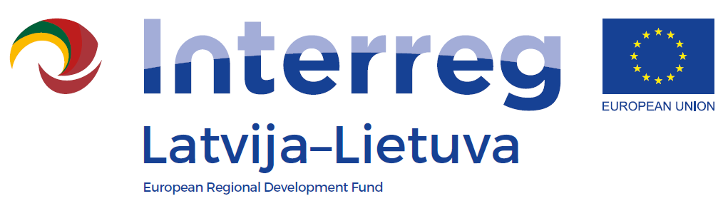

2014-2020 m. Interreg V-A Latvijos ir Lietuvos bendradarbiavimo per sieną programa
LLI-483 „Unikalių geologinių ir geomorfologinių gamtos vertybių panaudojimas kuriant ekologinį pažintinį turizmą“

Mokymai „Geologinis paveldas: kaip jį pažinti ir panaudoti turizmui“
Programa
Data: 2021 m. gruodžio 15 d.
Vieta: ZOOM (nuoroda bus atsiųsta)
Kalba: Lietuvių

9:45 – 10:00 | Registracija
10:00 – 11:30 | Geologinio paveldo atskleidimas – magija ir praktika  Dr. Jonas Satkūnas, Lietuvos geologijos tarnyba, Gamtos tyrimų centras
11:30 – 12:15 | Lietuvos šaltiniai  Dr. Gintarė Slavinskienė, Gamtos tyrimų centras
12:15 – 13:00 | Pietūs
13:00 – 14:00 | Galimybės pažinti saugomą geologinį paveldą Lietuvoje  Agnė Jasinavičiūtė, Valstybinės saugomų teritorijų tarnybos Kraštovaizdžio apsaugos skyriaus vedėja
14:00 – 15:00 | Gamtos vertybių panaudojimas turizmui Lietuvoje ir kitose šalyse: patirtis ir prognozės  Linas Daubaras, Lietuvos gidų sąjungos prezidentas, Kauno miškų ir aplinkos inžinerijos kolegijos dėstytojas
15:00 – 16:00 | Turizmo vietų rinkodaros kanalai ir aspektai  Danutė Mažeikaitė, Turizmo rinkodaros asociacijos prezidentė
15:00 – 15.15 | Diskusijos

